PRIPRAVA POGRINJKA
Vsak dan lahko na drugačen način okrasite vašo jedilno mizo z izvirnim pogrinjkom. Kliknite na spodnjo povezavo in si izberite tisti način prepogibanja prtička, ki vam je najbolj všeč. Ponujajo ti toliko idej, da se lahko prav vsak dan v tednu naučite zgibati novega.

https://mojpogled.com/zlaganje-prtickov-za-vse-priloznosti-naredi-sam/

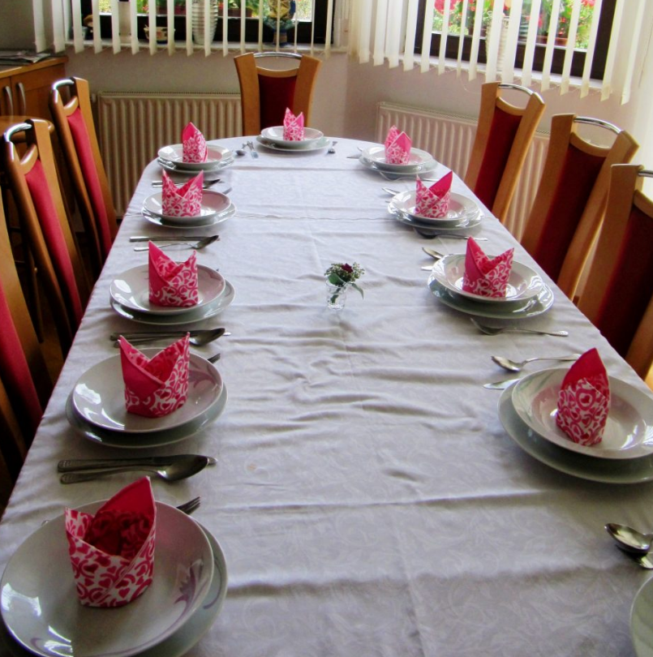

OBILO UŽITKOV IN DOBER TEK!

